Об утверждении регламентов государственных услуг в области бухгалтерского учета и аудита
Утративший силу
Приказ Заместителя Премьер-Министра Республики Казахстан - Министра финансов Республики Казахстан от 16 мая 2014 года № 227. Зарегистрирован в Министерстве юстиции Республики Казахстан 26 июня 2014 года № 9536. Утратил силу приказом Министра финансов Республики Казахстан от 2 июля 2015 года № 394
Сноска. Утратил силу приказом Министра финансов РК от 02.07.2015 № 394 (вводится в действие со дня его первого официального опубликования).
В соответствии с пунктом 1 статьи 16 Закона Республики Казахстан от 16 апреля 2013 года «О государственных услугах», ПРИКАЗЫВАЮ:
1. Утвердить:
1) Регламент государственной услуги «Выдача свидетельства об аккредитации профессиональной организации бухгалтеров» согласно приложению 1 к настоящему приказу;
2) Регламент государственной услуги «Выдача свидетельства об аккредитации организации по профессиональной сертификации бухгалтеров» согласно приложению 2 к настоящему приказу;
3) Регламент государственной услуги «Выдача свидетельства об аккредитации профессиональной аудиторской организации» согласно приложению 3 к настоящему приказу;
4) Регламент государственной услуги «Выдача лицензии, переоформление, выдача дубликатов лицензии на осуществление аудиторской деятельности» согласно приложению 4 к настоящему приказу.
2. Признать утратившими силу:
1) приказ Министра финансов Республики Казахстан от 16 апреля 2012 года № 213 «Об утверждении регламентов государственных услуг» (зарегистрирован в Реестре государственной регистрации нормативных правовых актов № 7670, опубликован в газете «Казахстанская Правда» от 23 января 2013 года № 24-25 (27298-27299)).
2) приказ Министра финансов Республики Казахстан от 27 ноября 2012 года № 514 «Об утверждении Регламента государственной услуги «Выдача лицензии, переоформление, выдача дубликатов лицензии на осуществление аудиторской деятельности» (зарегистрирован в Реестре государственной регистрации нормативных правовых актов № 8190).
3. Комитету финансового контроля Министерства финансов Республики Казахстан (Бейсембаев М.Т.) обеспечить государственную регистрацию настоящего приказа в Министерстве юстиции Республики Казахстан и официальное опубликование в установленном законодательством порядке.
4. Настоящий приказ вводится в действие по истечении десяти календарных дней после дня его первого официального опубликования.
Заместитель Премьер – Министра
Республики Казахстан - Министр
финансов Республики Казахстан Б. Султанов
Приложение 1
к приказу Заместителя
Премьер-Министра
Республики Казахстан –
Министра финансов
Республики Казахстан
от 16 мая 2014 года № 227
Регламент государственной услуги
«Выдача свидетельства об аккредитации профессиональной
организации бухгалтеров»
1. Общие положения
1. Государственная услуга «Выдача свидетельства об аккредитации профессиональной организации бухгалтеров» (далее – государственная услуга) оказывается Комитетом финансового контроля Министерства финансов Республики Казахстан (далее - услугодатель), а также через веб-портал «электронного правительства»: www.e.gov.kz, веб-портал «Е-лицензирование»: www.elicense.kz.
2. Форма оказываемой государственной услуги: электронная и (или) бумажная.
3. Результатом оказываемой государственной услуги является выдача свидетельства об аккредитации профессиональной организации бухгалтеров (далее – свидетельство), переоформление свидетельства либо мотивированный ответ об отказе в оказании государственной услуги.
2. Описание порядка действий структурных
подразделений (работников) услугодателя в процессе
оказания государственной услуги
4. Основанием для начала процедуры (действия) по оказанию государственной услуги является представление документов, указанных в пункте 9 Стандарта государственной услуги «Выдача свидетельства об аккредитации профессиональной организации бухгалтеров», утвержденного постановлением Правительства Республики Казахстан от 31 декабря 2013 года № 1448 «Об утверждении стандартов государственных услуг в области бухгалтерского учета и аудита и признании утратившими силу некоторых решений Правительства Республики Казахстан» (далее – Стандарт).
5. Содержание процедур (действий), входящих в состав процесса оказания государственной услуги:
1) прием документов, указанных в пункте 9 Стандарта, представленных услугополучателем с присвоением регистрационного номера в Единой системе электронного документооборота (далее – ЕСЭДО), передача руководству для распределения – не более двадцати минут;
2) распределение документов, указанных в пункте 9 Стандарта ответственному структурному подразделению – один рабочий день;
3) рассмотрение документов, указанных в пункте 9 Стандарта – двадцать два рабочих дня;
4) подготовка и согласование с юридической службой услугодателя заключения о соответствии документов, указанных в пункте 9 Стандарта требованиям законодательства Республики Казахстан о бухгалтерском учете и финансовой отчетности (далее – заключение) и приказа о выдаче свидетельства или переоформлении свидетельства (далее – приказ), а также их утверждение и регистрация, либо подготовка мотивированного ответа об отказе в предоставлении государственной услуги – один рабочий день;
5) выдача свидетельства либо мотивированного ответа об отказе в оказываемой государственной услуги – двадцать минут.
3. Описание порядка взаимодействия структурных подразделений
(работников) услугодателя в процессе оказания государственной
услуги
6. Перечень структурных подразделений (работников) услугодателя, которые участвуют в процессе оказания государственной услуги:
1) председатель услугодателя;
2) заместитель председателя услугодателя;
3) руководитель Управления контроля, аккредитации и лицензирования в сфере бухгалтерского учета и аудиторской деятельности услугодателя;
4) руководитель Управления юридической службы услугодателя;
5) работник(и) Управления контроля, аккредитации и лицензирования в сфере бухгалтерского учета и аудиторской деятельности услугодателя;
6) работник(и) Управления юридической службы услугодателя;
7) работник(и) Управления внутреннего администрирования и работы с персоналом услугодателя.
7. Описание последовательности процедур (действий) между структурными подразделениями (работниками):
1) представленные к услугодателю документы, указанные в пункте 9 Стандарта принимаются Управлением внутреннего администрирования и работы с персоналом услугодателя и ставятся на контроль с присвоением регистрационного номера ЕСЭДО;
2) зарегистрированные, оформленные надлежащим образом документы передаются руководству услугодателя для распределения в последующем исполнителю в течение одного рабочего дня;
3) документы рассматриваются исполнителем и подготавливаются заключение и приказ, либо мотивированный ответ об отказе в течение двадцати трех рабочих дней;
4) заключение и приказ согласовывается с юридической службой услугодателя и утверждается руководителем услугодателя. Управлением внутреннего администрирования и работы с персоналом услугодателя регистрируется приказ. На основании приказа исполнителем подготавливается свидетельство, подписывается руководителем услугодателя и выдается услугополучателю. Мотивированный ответ об отказе, регистрируется Управлением внутреннего администрирования и работы с персоналом услугодателя и направляется по почте в адрес услугополучателя, в течение одного рабочего дня.
Блок-схема получения государственной услуги при обращении к услугодателю описано в приложении 1 к настоящему Регламенту.
4. Описание порядка использования информационных систем в
процессе оказания государственной услуги
8. Описание порядка обращения и последовательности процедур (действий) услугодателя и услугополучателей при оказании государственной услуги через веб-портал «электронного правительства» и веб-портал «Е-лицензирование»:
1) услугополучатель регистрируется на портале «электронного правительства» или на портале «Е-лицензирование» и направляет документы, указанные в пункте 9 Стандарта, удостоверенные электронной цифровой подписью услугополучателя (далее – ЭЦП);
2) сотрудник Управления внутреннего администрирования и работы с персоналом услугодателя регистрирует поступивший в электронной форме запрос и направляет его руководителю Управления контроля, аккредитации и лицензирования в сфере бухгалтерского учета и аудиторской деятельности услугодателя. Руководитель Управления контроля, аккредитации и лицензирования в сфере бухгалтерского учета и аудиторской деятельности услугодателя назначает задачу на исполнение работнику Управления контроля, аккредитации и лицензирования в сфере бухгалтерского учета и аудиторской деятельности не более одного рабочего дня;
3) исполнитель рассматривает документы, представленные услугополучателем и готовит заключение и проект приказа в бумажной форме, которые согласуются с руководителем Управления контроля, аккредитации и лицензирования в сфере бухгалтерского учета и аудиторской деятельности и юридической службой услугодателя и утверждаются руководителями услугодателя не более двадцати трех рабочих дней;
4) исполнитель выносит «проект решения» о выдаче свидетельства, либо мотивированного ответа об отказе в оказании государственной услуги, которые согласовываются руководителем Управления контроля, аккредитации и лицензирования в сфере бухгалтерского учета и аудиторской деятельности услугодателя и заместителем председателя услугодателя;
5) в случае выдачи свидетельства «проект решения» направляется председателю услугодателя для согласования и подписания ЭЦП;
6) после подписания «проекта решения» свидетельство, либо мотивированный ответ об отказе автоматически направляется в «личный кабинет» услугополучателя не более одного рабочего дня.
Диаграмма функционального взаимодействия при оказании государственной услуги через веб-портал «электронного правительства» или веб-портал «Е-лицензирование» описано в приложении 2 к настоящему Регламенту.
Приложение 1
к Регламенту государственной
услуги «Выдача свидетельства
об аккредитации профессиональной
организации бухгалтеров»
Блок - схема получения государственной услуги
при обращении к услугодателю
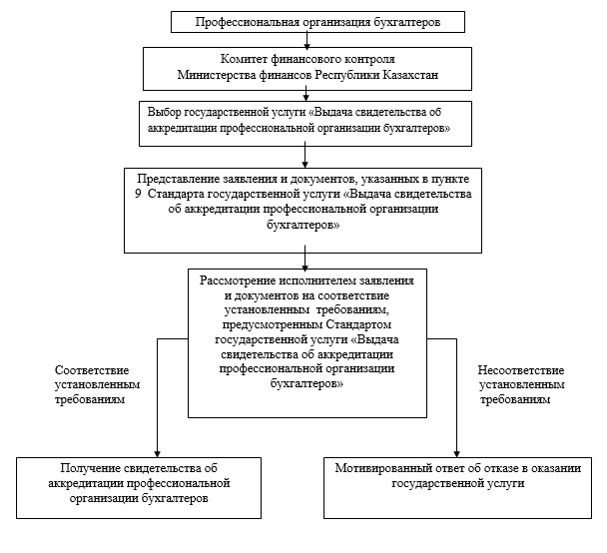
Приложение 2
к Регламенту государственной
услуги «Выдача свидетельства
об аккредитации профессиональной
организации бухгалтеров»
Диаграмма функционального взаимодействия
при оказании государственной услуги
через веб-портал «электронного правительства» или
веб-портал «Е-лицензирование»
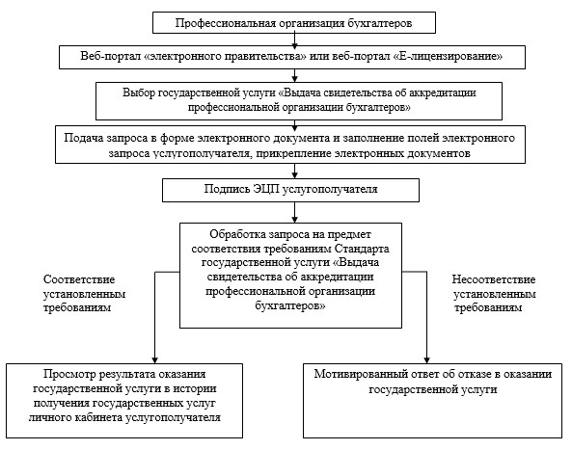
Приложение 2
к приказу Заместителя
Премьер-Министра
Республики Казахстан –
Министра финансов
Республики Казахстан
от 16 мая 2014 года № 227
Регламент государственной услуги
«Выдача свидетельства об аккредитации организации по
профессиональной сертификации бухгалтеров»
1. Общие положения
1. Государственная услуга «Выдача свидетельства об аккредитации организации по профессиональной сертификации бухгалтеров» (далее – государственная услуга) оказывается Комитетом финансового контроля Министерства финансов Республики Казахстан (далее - услугодатель), а также через веб-портал «электронного правительства»: www.e.gov.kz, веб-портал «Е-лицензирование»: www.elicense.kz (далее – портал).
2. Форма оказываемой государственной услуги: электронная и (или) бумажная.
3. Результатом оказываемой государственной услуги является выдача свидетельства об аккредитации организации по профессиональной сертификации бухгалтеров (далее – свидетельство), переоформление свидетельства, либо мотивированный ответ об отказе в оказании государственной услуги.
2. Описание порядка действий структурных
подразделений (работников) услугодателя в процессе
оказания государственной услуги
4. Основанием для начала процедуры (действия) по оказанию государственной услуги является представление документов, указанных в пункте 9 Стандарта государственной услуги «Выдача свидетельства об аккредитации организации по профессиональной сертификации бухгалтеров» утвержденным постановлением Правительства Республики Казахстан от 31 декабря 2013 года № 1448 «Об утверждении стандартов государственных услуг в области бухгалтерского учета и аудита и признании утратившими силу некоторых решений Правительства Республики Казахстан» (далее – Стандарт).
5. Содержание процедур (действий), входящих в состав процесса оказания государственной услуги:
1) прием документов, указанных в пункте 9 Стандарта, представленных услугополучателем с присвоением регистрационного номера в Единой системе электронного документооборота (далее – ЕСЭДО), передача руководству для распределения – двадцать минут;
2) распределение заявления и документов, представленных услугополучателем ответственному структурному подразделению – один рабочий день;
3) направление документов, указанных в подпункте 3 пункте 9 Стандарта в аккредитованные профессиональные организации бухгалтеров, с которыми заключено соглашение о взаимодействии для их дальнейшего рассмотрения – в течение двух рабочих дней;
4) рассмотрение аккредитованными профессиональными организациями бухгалтеров документов, указанных в подпункте 3 пункте 9 Стандарта – десять календарных дней.
5) рассмотрение документов, указанных в пункте 9 Стандарта и результатов рассмотрения документов, указанных в подпункте 3 пункте 9 Стандарта аккредитованными профессиональными организациями бухгалтеров – двадцать два рабочих дня;
6) подготовка и согласование с юридической службой услугодателя заключения о соответствии документов, указанных в пункте 9 Стандарта требованиям законодательства Республики Казахстан о бухгалтерском учете и финансовой отчетности (далее – заключение) и приказа о выдаче свидетельства или переоформлении свидетельства (далее – приказ), а также их утверждение и регистрация, либо подготовка мотивированного ответа об отказе в предоставлении государственной услуги – один рабочий день;
7) выдача свидетельства либо мотивированного ответа об отказе в оказываемой государственной услуги – двадцать минут.
3. Описание порядка взаимодействия структурных
подразделений (работников) услугодателя в процессе
оказания государственной услуги
6. Перечень структурных подразделений (работников) услугодателя, которые участвуют в процессе оказания государственной услуги:
1) председатель услугодателя;
2) заместитель председателя услугодателя;
3) руководитель Управления контроля, аккредитации и лицензирования в сфере бухгалтерского учета и аудиторской деятельности услугодателя;
4) руководитель Управления юридической службы услугодателя;
5) руководитель(и) профессиональных организаций бухгалтеров;
6) работник(и) Управления контроля, аккредитации и лицензирования в сфере бухгалтерского учета и аудиторской деятельности услугодателя;
7) работник(и) Управления юридической службы услугодателя;
8) работник(и) профессиональных организаций бухгалтеров;
9) работник(и) Управления внутреннего администрирования и работы с персоналом услугодателя.
7. Описание последовательности процедур (действий) между структурными подразделениями (работниками):
1) представленные к услугодателю документы, указанные в пункте 9 Стандарта принимаются Управлением внутреннего администрирования и работы с персоналом и ставятся на контроль с присвоением регистрационного номера ЕСЭДО;
2) зарегистрированные, оформленные надлежащим образом документы передаются руководству услугодателя для распределения в последующем исполнителю в течение одного рабочего дня;
3) исполнителем документы, указанные в подпункте 3 пункте 9 Стандарта направляются в аккредитованные профессиональные организации бухгалтеров, с которыми заключено соглашение для их дальнейшего рассмотрения и представления результатов рассмотрения в течение десяти календарных дней;
4) документы и представленные аккредитованными профессиональными организациями бухгалтеров результаты рассмотрения направленных документов рассматриваются исполнителем и подготавливаются заключение и приказ, либо мотивированный ответ об отказе в течение двадцати трех рабочих дней;
5) заключение и приказ согласовывается с юридической службой услугодателя и утверждается руководителем услугодателя. Управлением внутреннего администрирования и работы с персоналом услугодателя регистрируется приказ. На основании приказа исполнителем подготавливается свидетельство, подписывается руководителем услугодателя и выдается услугополучателю. Мотивированный ответ об отказе, регистрируется Управлением внутреннего администрирования и работы с персоналом услугодателя и направляется по почте в адрес услугополучателя, в течение одного рабочего дня.
Блок - схема получения государственной услуги при обращении к услугодателю описано в приложении 1 к настоящему Регламенту.
4. Описание порядка использования информационных систем в
процессе оказания государственной услуги
8. Описание порядка обращения и последовательности процедур (действий) услугодателя и услугополучателей при оказании государственной услуги через веб-портал «электронного правительства» и веб-портал «Е-лицензирование»:
1) услугополучатель регистрируется на портале «электронного правительства» или на портале «Е-лицензирование» и направляет документы, указанные в пункте 9 Стандарта, удостоверенные электронной цифровой подписью услугополучателя (далее – ЭЦП);
2) сотрудник Управления внутреннего администрирования и работы с персоналом услугодателя регистрирует поступивший в электронном форме запрос и направляет его руководителю Управления контроля, аккредитации и лицензирования в сфере бухгалтерского учета и аудиторской деятельности услугодателя. Руководитель Управления контроля, аккредитации и лицензирования в сфере бухгалтерского учета и аудиторской деятельности услугодателя назначает задачу на исполнение работнику Управления контроля, аккредитации и лицензирования в сфере бухгалтерского учета и аудиторской деятельности не более одного рабочего дня;
3) исполнитель направляет документы, указанные в подпункте 3 пункте 9 Стандарта в аккредитованные профессиональные организации бухгалтеров, с которыми заключено соглашение о взаимодействии для их дальнейшего рассмотрения и представления результатов рассмотрения;
4) исполнитель рассматривает документы, представленные услугополучателем и результаты рассмотрений документов, представленные аккредитованными профессиональными организациями бухгалтеров, а также готовит заключение и проект приказа в бумажной форме, которые согласуются с руководителем Управления контроля, аккредитации и лицензирования в сфере бухгалтерского учета и аудиторской деятельности и юридической службой услугодателя и утверждаются руководителями услугодателя не более двадцати трех рабочих дней;
5) исполнитель выносит «проект решения» о выдаче свидетельства, либо мотивированного ответа об отказе в оказании государственной услуги, которые согласовываются руководителем Управления контроля, аккредитации и лицензирования в сфере бухгалтерского учета и аудиторской деятельности услугодателя и заместителем председателя услугодателя;
6) в случае выдачи свидетельства «проект решения» направляется председателю услугодателя для согласования и подписания ЭЦП;
7) после подписания «проекта решения» свидетельство, либо мотивированный ответ об отказе автоматически направляется в «личный кабинет» услугополучателя не более одного рабочего дня;
Диаграмма функционального взаимодействия при оказании государственной услуги через веб-портал «электронного правительства» или веб-портал «Е-лицензирование» описано в приложении 2 к настоящему Регламенту.
Приложение 1
к Регламенту государственной
услуги «Выдача свидетельства
об аккредитации организации по
профессиональной сертификации
бухгалтеров»
Блок - схема получения государственной услуги
при обращении к услугодателю
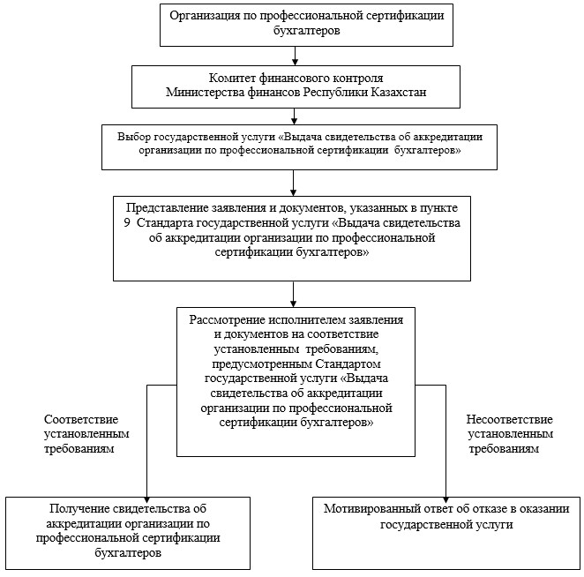
Приложение 2
к Регламенту государственной
услуги «Выдача свидетельства
об аккредитации организации по
профессиональной сертификации
бухгалтеров»
Диаграмма функционального взаимодействия при оказании
государственной услуги
через веб-портал «электронного правительства» или
веб-портал «Е-лицензирование»
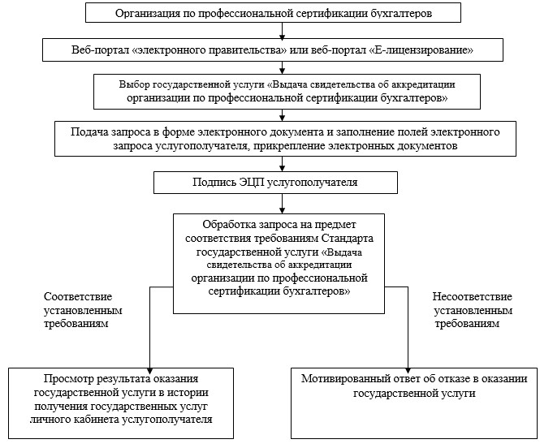
Приложение 3
к приказу Заместителя
Премьер-Министра
Республики Казахстан –
Министра финансов
Республики Казахстан
от 16 мая 2014 года № 227
Регламент государственной услуги
«Выдача свидетельства об аккредитации профессиональной
аудиторской организации»
1. Общие положения
1. Государственная услуга «Выдача свидетельства об аккредитации профессиональной аудиторской организации» (далее – государственная услуга) оказывается Комитетом финансового контроля Министерства финансов Республики Казахстан (далее - услугодатель), а также через веб-портал «электронного правительства»: www.e.gov.kz, веб-портал «Е-лицензирование»: www.elicense.kz.
2. Форма оказываемой государственной услуги: электронная и (или) бумажная.
3. Результатом оказываемой государственной услуги является выдача свидетельства об аккредитации профессиональной организации бухгалтеров (далее – свидетельство), переоформление свидетельства либо мотивированный ответ об отказе в оказании государственной услуги.
2. Описание порядка действий структурных
подразделений (работников) услугодателя в процессе
оказания государственной услуги
4. Основанием для начала процедуры (действия) по оказанию государственной услуги является представление документов, указанных в пункте 9 Стандарта государственной услуги «Выдача свидетельства об аккредитации профессиональной аудиторской организации», утвержденным постановлением Правительства Республики Казахстан от 31 декабря 2013 года № 1448 «Об утверждении стандартов государственных услуг в области бухгалтерского учета и аудита и признании утратившими силу некоторых решений Правительства Республики Казахстан» (далее – Стандарт).
5. Содержание процедур (действий), входящих в состав процесса оказания государственной услуги:
1) прием документов, указанных в пункте 9 Стандарта, представленных услугополучателем с присвоением регистрационного номера в Единой системе электронного документооборота (далее – ЕСЭДО), передача руководству для распределения – не более двадцати минут;
2) распределение документов, указанных в пункте 9 Стандарта ответственному структурному подразделению – один рабочий день;
3) рассмотрение документов, указанных в пункте 9 Стандарта – три рабочих дня;
4) подготовка и согласование с юридической службой услугодателя заключения о соответствии документов, указанных в пункте 9 Стандарта требованиям законодательства Республики Казахстан об аудиторской деятельности (далее – заключение) и приказа о выдаче свидетельства или переоформлении свидетельства (далее – приказ), а также их утверждение и регистрация, либо подготовка мотивированного ответа об отказе в предоставлении государственной услуги – не более одного рабочего дня;
5) выдача свидетельства либо мотивированного ответа об отказе в оказываемой государственной услуги – не более двадцати минут.
3. Описание порядка взаимодействия структурных
подразделений (работников) услугодателя в процессе
оказания государственной услуги
6. Перечень структурных подразделений (работников) услугодателя, которые участвуют в процессе оказания государственной услуги:
1) председатель услугодателя;
2) заместитель председателя услугодателя;
3) руководитель Управления контроля, аккредитации и лицензирования в сфере бухгалтерского учета и аудиторской деятельности услугодателя;
4) руководитель Управления юридической службы услугодателя;
5) работник(и) Управления контроля, аккредитации и лицензирования в сфере бухгалтерского учета и аудиторской деятельности услугодателя;
6) работник(и) Управления юридической службы услугодателя;
7) работник(и) Управления внутреннего администрирования и работы с персоналом услугодателя.
7. Описание последовательности процедур (действий) между структурными подразделениями (работниками):
1) представленные к услугодателю документы, указанные в пункте 9 Стандарта принимаются Управлением внутреннего администрирования и работы с персоналом услугодателя и ставятся на контроль с присвоением регистрационного номера в ЕСЭДО;
2) зарегистрированные, оформленные надлежащим образом документы передается руководству услугодателя для распределения в последующем исполнителю в течение одного рабочего дня;
3) документы рассматриваются исполнителем и подготавливаются заключение и приказ, либо мотивированный ответ об отказе в течение трех рабочих дней;
4) заключение и приказ согласовывается с юридической службой услугодателя и утверждается руководителем услугодателя. Управлением внутреннего администрирования и работы с персоналом услугодателя регистрируется приказ. На основании приказа исполнителем подготавливается свидетельство, подписывается руководителем услугодателя и выдается услугополучателю. Мотивированный ответ об отказе, регистрируется Управлением внутреннего администрирования и работы с персоналом услугодателя и направляется по почте в адрес услугополучателя, в течение одного рабочего дня;
Блок - схема получения государственной услуги при обращении к услугодателю описано в приложении 1 к настоящему Регламенту.
4. Описание порядка использования информационных систем в
процессе оказания государственной услуги
8. Описание порядка обращения и последовательности процедур (действий) услугодателя и услугополучателей при оказании государственной услуги через веб-портал «электронного правительства» и веб-портал «Е-лицензирование»:
1) услугополучатель регистрируется на портале «электронного правительства» или на портале «Е-лицензирование» и направляет документы, указанные в пункте 9 Стандарта, удостоверенные электронной цифровой подписью услугополучателя (далее – ЭЦП);
2) сотрудник Управления внутреннего администрирования и работы с персоналом услугодателя регистрирует поступивший в электронной форме запрос и направляет его руководителю Управления контроля, аккредитации и лицензирования в сфере бухгалтерского учета и аудиторской деятельности услугодателя. Руководитель Управления контроля, аккредитации и лицензирования в сфере бухгалтерского учета и аудиторской деятельности услугодателя назначает задачу на исполнение работнику Управления контроля, аккредитации и лицензирования в сфере бухгалтерского учета и аудиторской деятельности не более одного рабочего дня;
3) исполнитель рассматривает документы, представленные услугополучателем и готовит заключение и проект приказа в бумажной форме, которые согласуются с руководителем Управления контроля, аккредитации и лицензирования в сфере бухгалтерского учета и аудиторской деятельности и юридической службой услугодателя и утверждаются руководителями услугодателя не более трех рабочих дней;
4) исполнитель выносит «проект решения» о выдаче свидетельства, либо мотивированного ответа об отказе в оказании государственной услуги, которые согласовываются руководителем Управления контроля, аккредитации и лицензирования в сфере бухгалтерского учета и аудиторской деятельности услугодателя и заместителем председателя услугодателя;
5) в случае выдачи свидетельства «проект решения» направляется председателю услугодателя для согласования и подписания ЭЦП;
6) после подписания «проекта решения» свидетельство, либо мотивированный ответ об отказе автоматически направляется в «личный кабинет» услугополучателя не более одного рабочего дня.
Диаграмма функционального взаимодействия при оказании государственной услуги через веб-портал «электронного правительства» или веб-портал «Е-лицензирование» описано в приложении 2 к настоящему Регламенту.
Приложение 1
к Регламенту государственной
услуги «Выдача свидетельства об
аккредитации профессиональной
аудиторской организации»
Блок - схема получения государственной услуги
при обращении к услугодателю
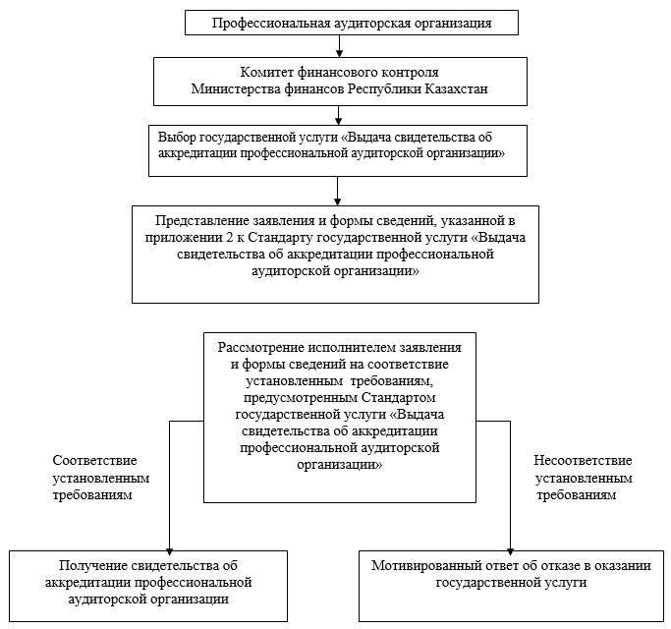
Приложение 2
к Регламенту государственной
услуги «Выдача свидетельства об
аккредитации профессиональной
аудиторской организации»
Диаграмма функционального взаимодействия при оказании
государственной услуги
через веб-портал «электронного правительства» или
веб-портал «Е-лицензирование»
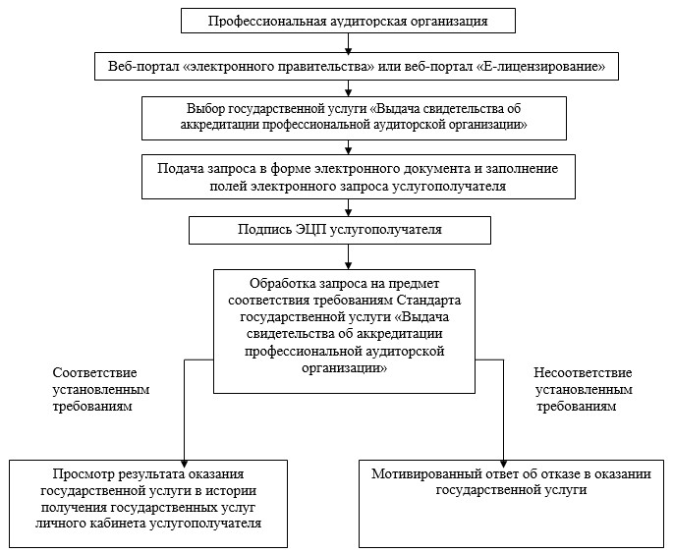
Приложение 4
к приказу Заместителя
Премьер-Министра
Республики Казахстан –
Министра финансов
Республики Казахстан
от 16 мая 2014 года № 227
Регламент государственной услуги
«Выдача лицензии, переоформление и выдача дубликатов
лицензий на осуществление аудиторской деятельности»
1. Общие положения
1. Государственная услуга «Выдача лицензии, переоформление, выдача дубликатов лицензии на осуществление аудиторской деятельности» (далее – государственная услуга) оказывается Комитетом финансового контроля Министерства финансов Республики Казахстан (далее - услугодатель), через Центры обслуживания населения (далее – центр), а также через веб-портал «электронного правительства»: www.e.gov.kz, веб-портал «Е-лицензирование»: www.elicense.kz (далее – портал).
2. Форма оказываемой государственной услуги: электронная.
3. Результатом оказываемой государственной услуги является выдача лицензии на осуществление аудиторской деятельности (далее – лицензия), переоформление лицензии либо мотивированный ответ об отказе в оказании государственной услуги.
2. Описание порядка действий структурных подразделений
(работников) услугодателя в процессе оказания государственной
услуги
4. Основанием для начала процедуры (действия) по оказанию государственной услуги является представление документов, указанных в пункте 9 постановления Правительства Республики Казахстан от 31 декабря 2013 года № 1552 «Об утверждении стандарта государственной услуги «Выдача лицензии, переоформление, выдача дубликатов лицензии на осуществление аудиторской деятельности и признании утратившими силу некоторых решений Правительства Республики Казахстан», (далее – Стандарт).
5. Содержание процедур (действий), входящих в состав процесса оказания государственной услуги:
1) прием документов, указанных в пункте 9 Стандарта, представленных услугополучателем с присвоением регистрационного номера в Единой системе электронного документооборота (далее – ЕСЭДО), передача руководству для распределения – не более двадцати минут;
2) распределение документов, указанных в пункте 9 Стандарта ответственному структурному подразделению – один рабочий день;
3) направление письменного запроса и получение ответа от Комитета по правовой статистике и специальным учетам Генеральной прокуратуры Республики Казахстан о сведениях в отношении услугополучателя, касательно вступивших в законную силу решений суда, запрещающих ему заниматься аудиторской деятельностью и получать лицензию, для получения лицензии – в течение 10 рабочих дней, для переоформления лицензии – восемь рабочих дней;
4) рассмотрение документов, представленных услугополучателем и ответа Комитета по правовой статистике и специальным учетам Генеральной прокуратуры Республики Казахстан, для получения лицензии - тринадцать рабочих дней, для переоформления лицензии – девять рабочих дней, для выдачи дубликата лицензии – один рабочий день;
5) подготовка и согласование с юридической службой услугодателя заключения о соответствии документов, указанных в пункте 9 Стандарта требованиям законодательств Республики Казахстан об аудиторской деятельности (далее – заключение) и приказа о выдаче лицензии, переоформлении или выдачи дубликата лицензии (далее – приказ), а также их утверждение и регистрация, либо подготовка мотивированного ответа об отказе в предоставлении государственной услуги – для получения лицензии и переоформления - в течение одного рабочего дня;
6) выдача лицензии, переоформленной лицензии или выдача дубликата лицензии либо мотивированного ответа об отказе врказываемой государственной услуги – в течение двадцати минут.
3. Описание порядка взаимодействия структурных
подразделений (работников) услугодателя в процессе
оказания государственной услуги
6. Перечень структурных подразделений (работников) услугодателя, которые участвуют в прцессе оказания государственной услуги:
1) председатель услугодателя;
2) заместитель председателя услугодателя;
3) руководитель Управления контроля, аккредитации и лицензирования в сфере бухгалтерского учета и аудиторской деятельности услугодателя;
4) руководитель Управления юридической службы услугодателя;
5) руководитель Комитета по правовой статистике и специальным учетам Генеральной прокуратуры Республики Казахстан;
6) работник(и) Управления контроля, аккредитации и лицензирования в сфере бухгалтерского учета и аудиторской деятельности услугодателя;
7) работник(и) Управления юридической службы услугодателя;
8) работник(и) Комитета по правовой статистике и специальным учетам Генеральной прокуратуры Республики Казахстан;
9) работник(и) Управления внутреннего администрирования и работы с персоналом услугодателя;
10) работник центра.
7. Описание последовательности процедур (действий) между структурными подразделениями (работниками):
1) представленные к услугодателю документы, указанные в пункте 9 Стандарта принимаются Управлением внутреннего администрирования и работы с персоналом услугодателя и ставятся на контроль с присвоением регистрационного номера в ЕСЭДО и передаются руководству услугодателя для распределения в последующем исполнителю в течение одного рабочего дня;
2) исполнитель направляет письменный запрос и получает ответ от Комитета по правовой статистике и специальным учетам Генеральной прокуратуры Республики Казахстан о сведениях в отношении услугополучателя, касательно вступивших в законную силу решений суда, запрещающих ему заниматься аудиторской деятельностью и получать лицензию в течение десяти рабочих дней;
3) документы, указанные в пункте 9 Стандарта и представленный ответ Комитета по правовой статистике и специальным учетам Генеральной прокуратуры Республики Казахстан рассматриваются исполнителем и подготавливаются заключение и приказ, либо мотивированный ответ об отказе в течение тринадцати рабочих дней;
4) заключение и проект приказа согласовываются с юридической службой услугодателя и утверждается руководителями услугодателя. Управлением внутреннего администрирования и работы с персоналом услугодателя регистрируется приказ, либо мотивированный ответ об отказе. На основании приказа на портале формируется лицензия в электронном виде и подписывается ЭЦП руководителя услугодателя в течение одного рабочего дня.
4. Описание порядка взаимодействия с центром обслуживания
населения, а также использования информационных систем в
процессе оказания государственной услуги
8. Описание порядка обращения и последовательности процедур (действий) услугодателя и услугополучателей при оказании государственной услуги при обращении в центр и через веб-портал «электронного правительства», а также веб-портал «Е-лицензирование»:
1) услугополучатель подает заявление в центр для получения государственной услуги. Работник центра проводит регистрацию заявления и на портале выбирает государственную услугу;
2) для получения государственной услуги работник центра направляет документы, указанные в пункте 9 Стандарта услугодателю и подписывает ЭЦП;
3) представленные документы ставятся на контроль Управлением внутреннего администрирования и работы с персоналом услугодателя с присвоением регистрационного номера в ЕСЭДО и передаются руководству услугодателя для распределения в последующем исполнителю в течение одного рабочего дня;
4) исполнитель направляет письменный запрос и получает ответ от Комитета по правовой статистике и специальным учетам Генеральной прокуратуры Республики Казахстан о сведениях в отношении услугополучателя, касательно вступивших в законную силу решений суда, запрещающих ему заниматься аудиторской деятельностью и получать лицензию в течение десяти рабочих дней;
5) документы, указанные в пункте 9 Стандарта и представленный ответ Комитета по правовой статистике и специальным учетам Генеральной прокуратуры Республики Казахстан рассматриваются исполнителем и подготавливаются заключение и приказ, либо мотивированный ответ об отказе в течение тринадцати рабочих дней;
6) заключение и приказ согласовываются с юридической службой услугодателя и утверждается руководителями услугодателя в бумажном виде. Управлением внутреннего администрирования и работы с персоналом услугодателя регистрируется приказ, либо мотивированный ответ об отказе;
7) исполнитель выносит на портале «проект решения» о выдаче лицензии, переоформлении, выдачи дубликатов лицензии, либо мотивированный ответ об отказе в оказании государственной услуги, который согласовывается руководителем Управления контроля, аккредитации и лицензирования в сфере бухгалтерского учета и аудиторской деятельности услугодателя и заместителем председателя услугодателя;
8) в случае выдачи лицензии, переоформлении, выдачи дубликатов лицензии «проект решения» на портале направляется председателю услугодателя для согласования и подписания ЭЦП; После подписания «проекта решения» лицензия, либо мотивированный ответ об отказе автоматически направляется в центр;
9) работник центра выдает услугополучателю лицензию, либо мотивированный ответ об отказе в предоставлении государственной услуги.
Блок - схема получения государственной услуги при обращении в Центр обслуживания населения описано в приложении 1 к настоящему Регламенту.
1) услугополучатель на портале выбирает государственную услугу.
2) для получения государственной услуги услугополучатель направляет документы, указанные в пункте 9 Стандарта и подписывает ЭЦП услугополучателя.
3) представленные документы ставятся на контроль Управлением внутреннего администрирования и работы с персоналом услугодателя с присвоением регистрационного номера в ЕСЭДО и передаются руководству услугодателя для распределения в последующем исполнителю в течение одного рабочего дня.
4) исполнитель направляет письменный запрос и получает ответ от Комитета по правовой статистике и специальным учетам Генеральной прокуратуры Республики Казахстан о сведениях в отношении услугополучателя, касательно вступивших в законную силу решений суда, запрещающих ему заниматься аудиторской деятельностью и получать лицензию в течение десяти рабочих дней.
5) документы, указанные в пункте 9 Стандарта и представленный ответ Комитета по правовой статистике и специальным учетам Генеральной прокуратуры Республики Казахстан рассматриваются исполнителем и подготавливаются заключение и приказ, либо мотивированный ответ об отказе в течение тринадцати рабочих дней.
6) заключение и приказ согласовываются с юридической службой услугодателя и утверждается руководителями услугодателя в бумажном виде. Управлением внутреннего администрирования и работы с персоналом услугодателя регистрируется приказ, либо мотивированный ответ об отказе.
7) исполнитель выносит на портале «проект решения» о выдаче лицензии, переоформлении, выдачи дубликатов лицензии, либо мотивированный ответ об отказе в оказании государственной услуги, который согласовывается руководителем Управления контроля, аккредитации и лицензирования в сфере бухгалтерского учета и аудиторской деятельности услугодателя и заместителем председателя услугодателя.
8) в случае выдачи лицензии, переоформлении, выдачи дубликатов лицензии «проект решения» на портале направляется председателю услугодателя для согласования и подписания ЭЦП.
9) после подписания «проекта решения» лицензия, либо мотивированный ответ об отказе автоматически направляется в «личный кабинет» услугополучателя.
Диаграмма функционального взаимодействия при оказании государственной услуги через веб-портал «электронного правительства» или веб-портал «Е-лицензирование» описано в приложении 2 к настоящему Регламенту.
Приложение 1
к Регламенту государственной услуги
«Выдача лицензии, переоформление,
выдача дубликатов лицензии на
осуществление аудиторской
деятельности»
Блок - схема получения государственной услуги
При обращении в центр обслуживания населения
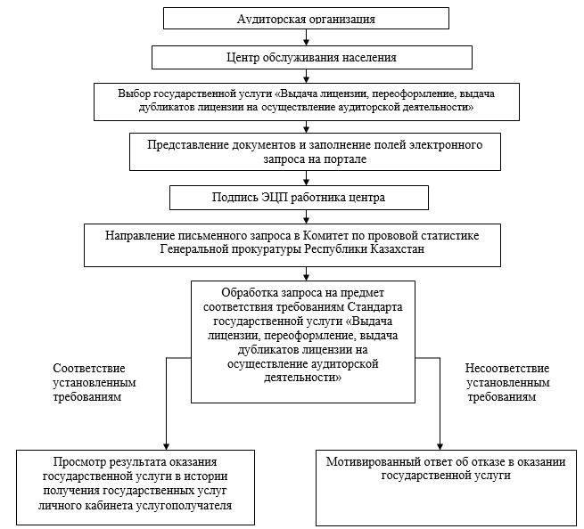
Приложение 2
к Регламенту государственной услуги
«Выдача лицензии, переоформление,
выдача дубликатов лицензии на
осуществление аудиторской
деятельности»
Диаграмма функционального взаимодействия при оказании
государственной услуги
через веб-портал «электронного правительства» или
веб-портал «Е-лицензирование»
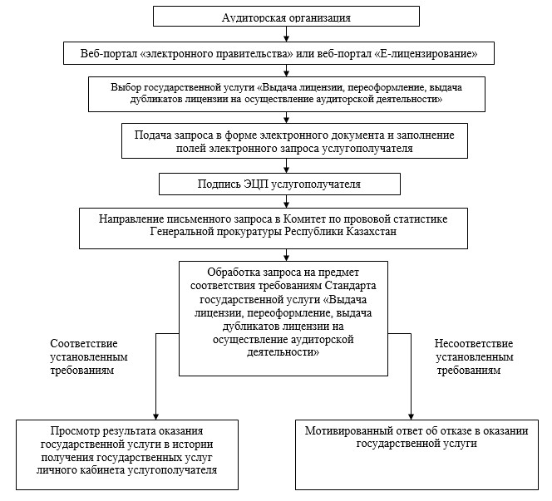

© 2012. РГП на ПХВ «Институт законодательства и правовой информации Республики Казахстан» Министерства юстиции Республики Казахстан

